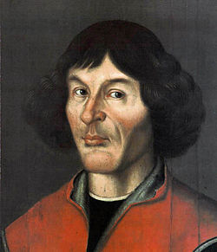
Nikolausz Kopernikusz

- Élt: 1473-1543
- lengyel tudós
- De Revolutionibus Orbium Coelestium
- Heliocentrikus világkép kigondolása:
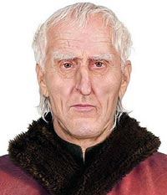
Föld és többi bolygó a Nap körül
Hold a Föld körül kering

- Csillagos ég vizsgálata, lejegyzése
- Nap és Hold mozgása, Hold fogyatkozásai
- Bolygók mozgása (körpálya)
- Egyház a korában nem ítélte el műveit

